Áp dụng workflow n8n cho việc sử dụng youtube

Mô tả quy trình xử lý (Vì sao chọn quy trình này)
Yêu cầu: Xây dựng một workflow sử dụng n8n để có thể tìm video trên youtube thông qua bot Telegram. Kết quả sẽ trả về 5 videos liên quan nhất với từ khóa được nhập vào cũng trên telegram. Hỗ trợ việc lấy dữ liệu youtube thông qua bot từ 1 trang lớn, không gây mất tập trung như khi sử dụng youtube thông thường.
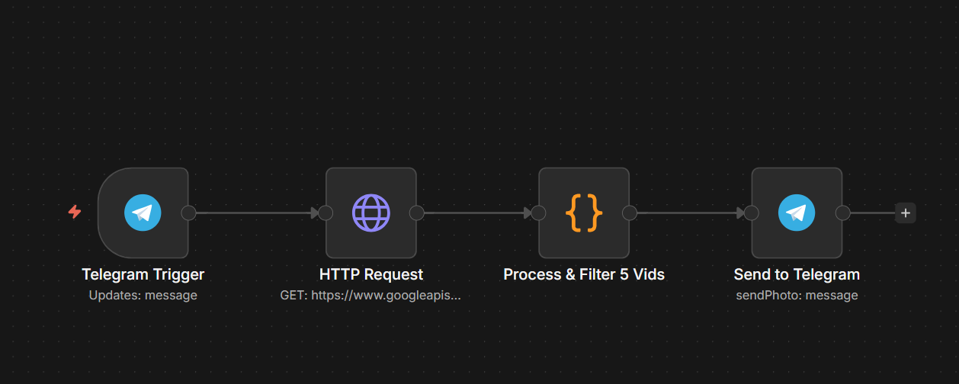
Figure 1. Hình ảnh workflow cơ bản áp dụng cho yêu cầu trên

Các bước thực hiện

Bước 1: Promting workflow thông qua mô tả để sinh ra json cơ bản paste vào scratch n8n.
Thiết kế workflow hợp lý cho quy trình đã đề ra (không bao gồm id gốc)
{
"nodes": [
{
"parameters": {
"updates": [
"message"
],
"additionalFields": {}
},
"id": "",
"name": "Telegram Trigger",
"type": "n8n-nodes-base.telegramTrigger",
"typeVersion": 1,
"position": [
208,
0
],
"webhookId": "",
"credentials": {
"telegramApi": {
"id": "",
"name": "Telegram account"
}
}
},
{
"parameters": {
"operation": "sendPhoto",
"chatId": "={{ $json[\"chat_id\"] }}",
"file": "={{ $json[\"thumbnail\"] }}",
"additionalFields": {
"caption": "={{ $json[\"title\"] }}\n👤 Kênh: {{ $json[\"channel\"] }} \n📅 Ngày: {{ $json[\"date\"] }} \n🔗 {{ $json[\"link\"] }}>Xem Video trên YouTube"
}
},
"id": "",
"name": "Send to Telegram",
"type": "n8n-nodes-base.telegram",
"typeVersion": 1.1,
"position": [
896,
0
],
"webhookId": "",
"credentials": {
"telegramApi": {
"id": "",
"name": "Telegram account"
}
}
},
{
"parameters": {
"url": "https://www.googleapis.com/youtube/v3/search",
"authentication": "predefinedCredentialType",
"nodeCredentialType": "youTubeOAuth2Api",
"sendQuery": true,
"queryParameters": {
"parameters": [
{
"name": "part",
"value": "snippet"
},
{
"name": "q",
"value": "={{ $('Telegram Trigger').item.json.message.text }}"
},
{
"name": "maxResults",
"value": "15"
},
{
"name": "type",
"value": "video"
}
]
},
"options": {}
},
"type": "n8n-nodes-base.httpRequest",
"typeVersion": 4.3,
"position": [
448,
0
],
"id": "",
"name": "HTTP Request",
"credentials": {
"youTubeOAuth2Api": {
"id": "",
"name": "YouTube account"
}
}
},
{
"parameters": {
"jsCode": "// 1. Lấy dữ liệu từ node HTTP Request trước đó\nconst googleResponse = $input.first().json;\nconst videos = googleResponse.items || [];\n\n// 2. Lấy Chat ID từ Telegram Trigger (để gửi lại đúng người)\n// Lưu ý: Đảm bảo tên node Trigger của bạn chính xác là \"Telegram Trigger\"\nconst chatId = $node[\"Telegram Trigger\"].json[\"message\"][\"chat\"][\"id\"];\n\nconst results = [];\n\n// 3. Duyệt qua từng video và tạo thành từng gói hàng riêng lẻ\nfor (const video of videos) {\n // Chỉ lấy nếu là video\n if (video.id && video.id.kind === \"youtube#video\") {\n const snippet = video.snippet;\n \n results.push({\n json: {\n chat_id: chatId, // Gắn kèm địa chỉ người nhận vào từng gói\n title: snippet.title,\n channel: snippet.channelTitle,\n date: snippet.publishedAt ? snippet.publishedAt.split(\"T\")[0] : \"N/A\",\n // Lấy ảnh độ phân giải cao (high) để hiển thị cho đẹp\n thumbnail: snippet.thumbnails.high ? snippet.thumbnails.high.url : snippet.thumbnails.default.url,\n link: `https://www.youtube.com/watch?v=${video.id.videoId}`\n }\n });\n }\n}\n\n// Giới hạn 15 kết quả\nreturn results.slice(0, 5);"
},
"id": "",
"name": "Process & Filter 5 Vids",
"type": "n8n-nodes-base.code",
"typeVersion": 2,
"position": [
672,
0
]
}
],
"connections": {
"Telegram Trigger": {
"main": [
[
{
"node": "HTTP Request",
"type": "main",
"index": 0
}
]
]
},
"HTTP Request": {
"main": [
[
{
"node": "Process & Filter 5 Vids",
"type": "main",
"index": 0
}
]
]
},
"Process & Filter 5 Vids": {
"main": [
[
{
"node": "Send to Telegram",
"type": "main",
"index": 0
}
]
]
}
},
"pinData": {},
"meta": {
"templateCredsSetupCompleted": true,
"instanceId": ""
}
}
Code 1. Thiết kế json của workflow n8n.

Bước 2: Điền vào các thông tin ID để n8n sử dụng được các quyền truy cập của từng node.

Bước 3: Tạo bot tương ứng cho ứng dụng sử dụng (telegram, discord,…)

Bước 4: Mở cổng hậu cho n8n sử dụng ngrok

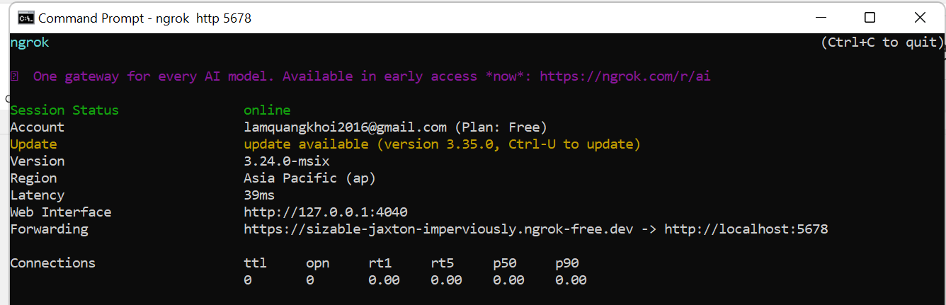
Pic 1. Hình ảnh kết nối cổng hậu

Bước 5: Publish workflow để bắt đầu tự động hóa
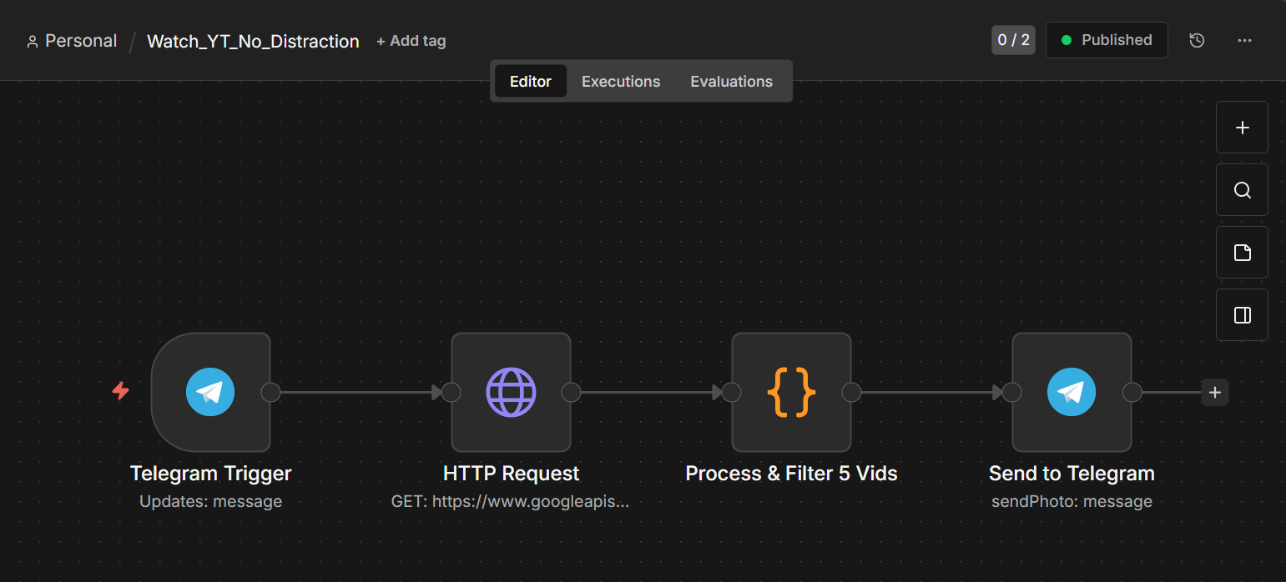

Bước 6: Nghiệm thu kết quả
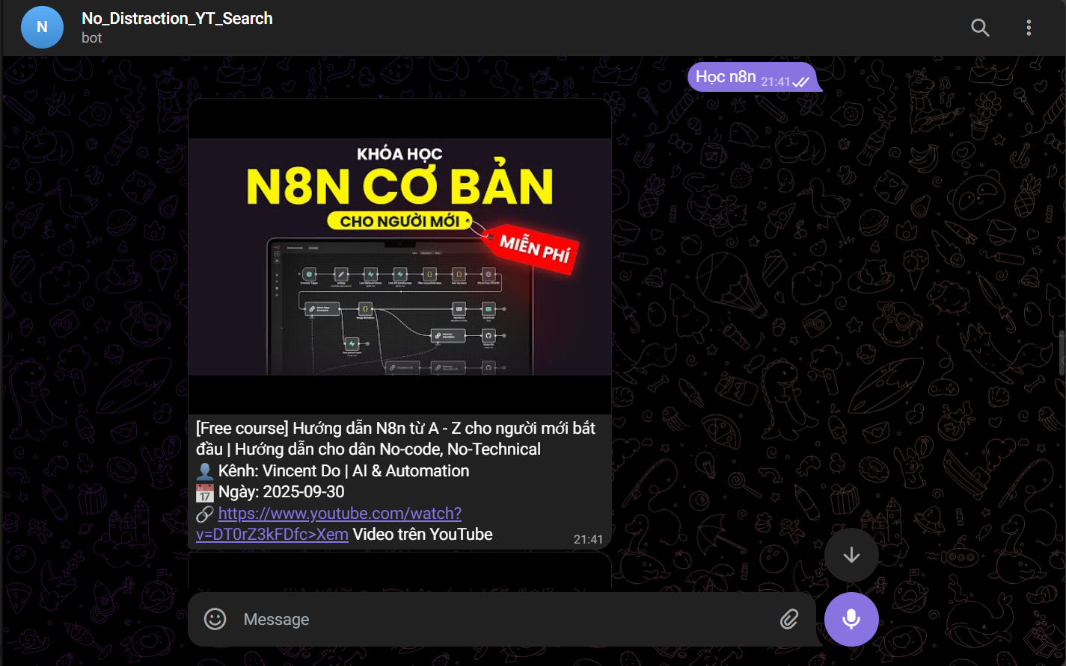

Tự đánh giá.

Ưu điểm workflow
- Workflow kết cấu đơn giản phù hợp cho việc khởi đầu học n8n và phục vụ được mục đích sử dụng bot vào một nhu cầu cá nhân.
- Đủ đơn giản không tốn kém về mặt chi trả API.
- Đảm bảo khả năng mở rộng như một công cụ tìm kiếm đa năng.

Nhược điểm workflow
- Workflow còn hạn chế về mặt quyền truy cập nếu sử dụng các quyền sử dụng cho các trang khác.
- Đầu ra còn hạn chế, chọn lọc cần được mở rộng để tối ưu việc cá nhân hóa luồng xử lý.

Tổng kết khả năng của n8n
- n8n là một công cụ xử lý low code/no code rất tiện lợi và sử dụng được nhiều trường hợp
+Ưu điểm: Là phần mềm có thể tự host để thiết kế tự động xử lý thông tin rất đa dạng với hơn 1000+ thư viện node khác nhau. Từ đó có thể đáp ứng rất nhiều nhu cầu xử lý nghiệp vụ tự động.
+Nhược điểm: Bảo mật cùng với quyền truy cập cần có những kiến thức nhất định để không bị tấn công api. Rủi ro khi mở cổng cho n8n sử dụng quyền truy cập là có và nên có những biện pháp sử dụng nhất định.

